Учебник, которому веришь…

Подводя итоги ЕГЭ-2012, глава Рособрнадзора Любовь Глебова в интервью корреспонденту РИА Новости справедливо заметила:

« Сегодня на первый план выходит задача развития образовательного процесса в школе... Надо менять не госэкзамен, а образовательный процесс. Современные программы позволяют подготовиться к экзамену, но само преподавание в школе нуждается в совершенствовании. Это касается и образовательных программ, и мастерства педагогов, и организации процесса».

К сказанному добавлю, это совершенствование должно касаться, конечно же, и учебников!

Да, выбор учебника сегодня за учителем! Но как же важно каждому из нас найти свой учебник, который бы стал для тебя и твоих учеников надёжным помощником, путеводной звездой!
Честно говоря, я давно мечтала о таком учебнике именно для старшеклассников. По той или иной причине ни один из известных мне ранее учебников так и не стал для меня книгой, без которой трудно представить свой урок.
Когда увидела новый учебник для 10 класса, авторами которого являются Галина Александрова Богданова и Елена Михайловна Виноградова, сначала просто заинтересовалась.
А когда познакомилась поближе, то поняла: вот он, долгожданный мой помощник! Как только я это поняла, то приложила все силы, чтобы уже на стадии апробации работать именно по этому учебнику. И вот согласно приказа №209 МО РО от 29 марта 2011 года нашей школе присвоен статус областной инновационной площадки по апробации учебника "Русский язык. 10 класс", авторами которого являются известные учёные-филологи: Галина Александрова Богданова и Елена Михайловна Виноградова.

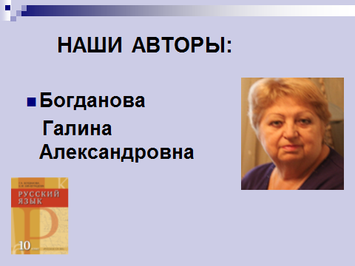

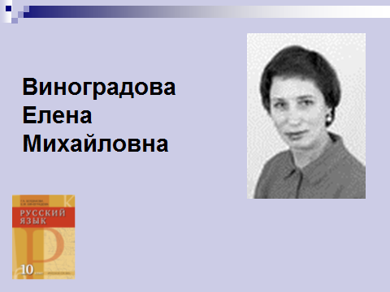

И если, работая по другому учебнику, в 10 – 11 классах я зачастую задавала себе вопрос: как учить детей по этому учебнику, как убедить себя и детей в том, что этот учебник необходим и важен на уроке, как заставить их носить учебник на каждый урок? То сегодня я точно знаю, зачем мне учебник на уроке: учебник Г.А.Богдановой и Е.М.Виноградовой действительно учит, надёжно ведёт за собой, развивая старшеклассников и обогащая их новыми знаниями. И дети понимают это не хуже меня. Ученики, как и их учитель, уже успели полюбить свой учебник русского языка: ведь авторы не уходят от объяснения материала, не оставляют сложнейшие вопросы грамматики без ответов на них. Учебник научно, академично, убедительно, в лучших традициях советской школы и в соответствии с требованиями современной школы предлагает учащимся подняться на новый уровень знаний. Всё это в конечном итоге позволит выпускникам успешно сдать ЕГЭ: учитель, ученики и учебник едины в этом устремлении: учебник создан с учётом новой формы итоговой аттестации. Это проявляется не только во включении заданий тестовой формы в саму структуру учебника, но и во всей системе заданий к упражнениям, а также во всей системе подачи материала: задания построены так, что практически все они направлены на поддержку будущего выпускника при выполнении заданий ЕГЭ по русскому языку. Причём создатели учебника акцентируют внимание на наиболее сложных моментах грамматики, подробно давая объяснение таким явлениям, которые ранее только затрагивались вскользь.
Представлю несколько упражнений. Которые полностью соответствуют заданиям теста ЕГЭ.
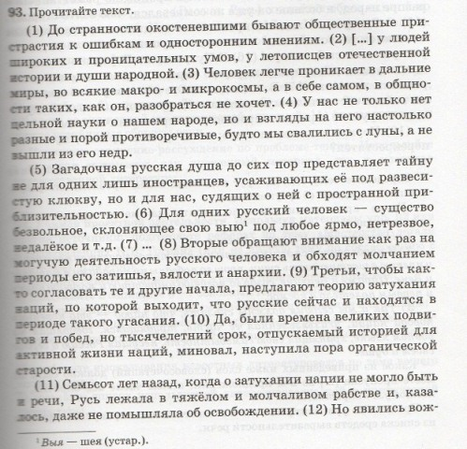
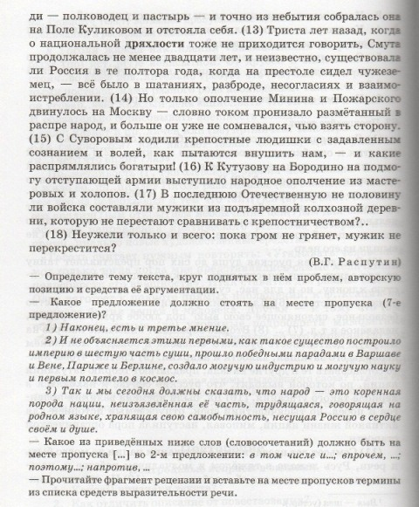

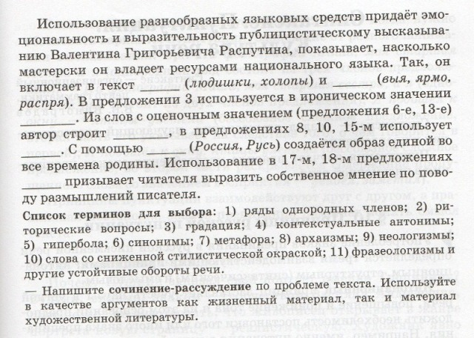

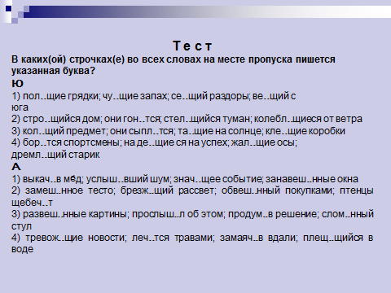
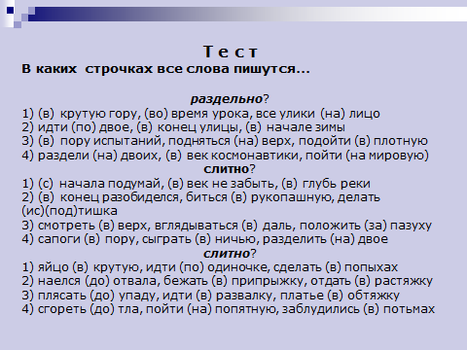

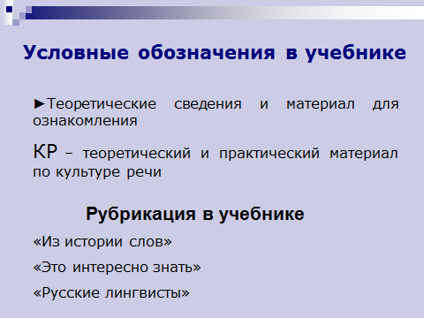

Более подробно остановлюсь на работе по культуре речи.

В настоящем учебнике работа над культурой речи является сквозной. Но эта работа достаточно глубока и многоаспектна. Она представлена в учебнике по типу матрёшки:
- §4 (10)Языковая норма (раскрывается само понятие языковой нормы)

- На материале целого ряда упражнений представление о языковой норме закрепляется.

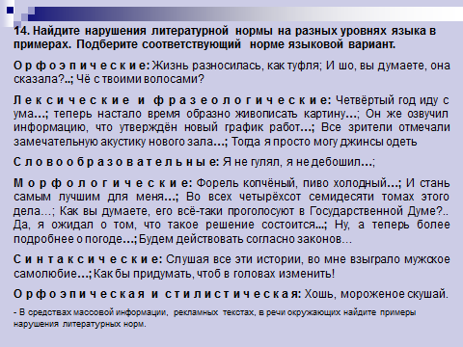

- Затем идёт выход на эстетическую функцию языка. Широко представлены задания, связанные с осмыслением изобразительно-выразительных средств. Вводятся такие понятия как: градация, оксюморон, тавтология, плеоназм, многословие, анафора и другие.

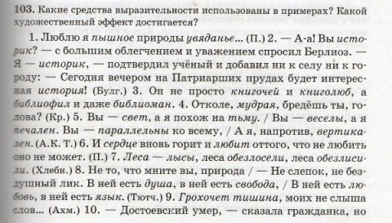
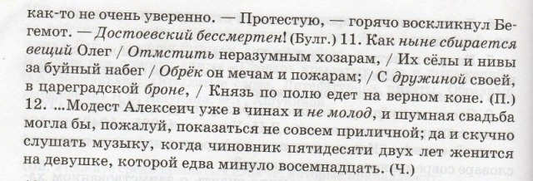

- 3-тий аспект: редактирование текста

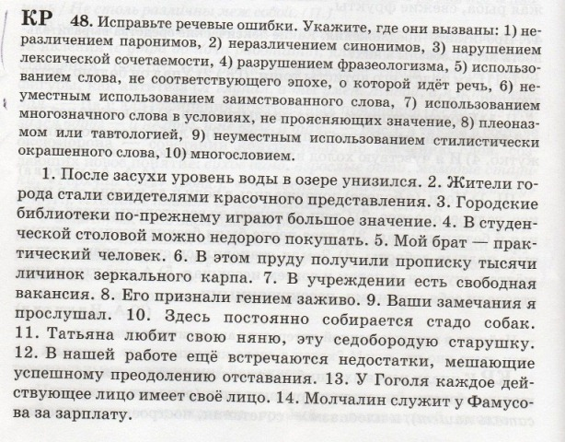

- Задания, связанные с этимологией слова и работой со словарями: упражнение 128

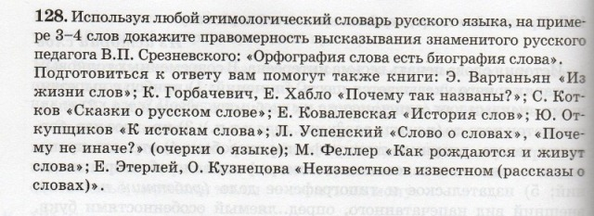

- Контроль знаний по культуре речи: упражнение 191

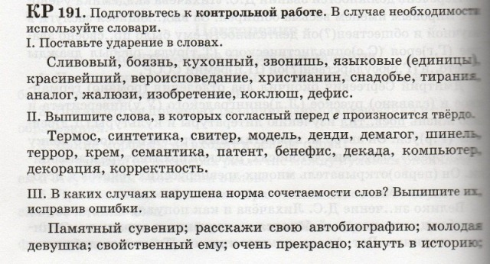
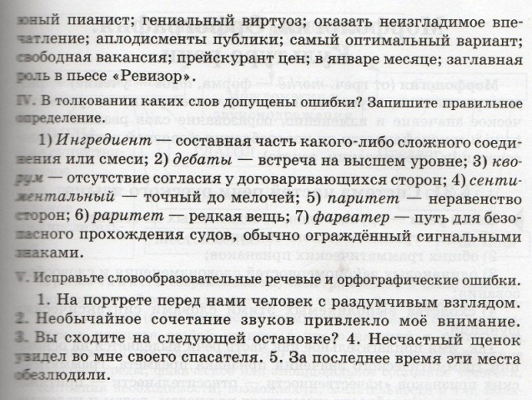

Такая системная и многоаспектная работа по культуре речи даёт положительный результат.

Примечание.
В учебно-методический комплект, помимо учебника, входит программа курса русского языка для 10 – 11 классов средней школы (профильный гуманитарный уровень). Учебный курс, определённый программой, рассчитан на два года в объёме 204 часов – по 102 в каждой параллели (3 часа в неделю). При условии адаптации программы к лимиту учебного времени и с учётом реального уровня подготовки вчерашних девятиклассников по предмету она может быть использована в непрофильных классах.

